Jak złożyć wniosek o zwolnienie z obowiązku opłacenia należności z tytułu składek (RDZ)

Jak wysłać wniosek RDZ:
- zaloguj się do swojego konta na PUE ZUS
- przejdź do zakładki Płatnik
- z bocznego menu wybierz [Dokumenty i Wiadomości] – [Dokumenty robocze]
- kliknij przycisk [Utwórz nowy] - wniosek RDZ możesz wybrać z listy dostępnych dokumentów
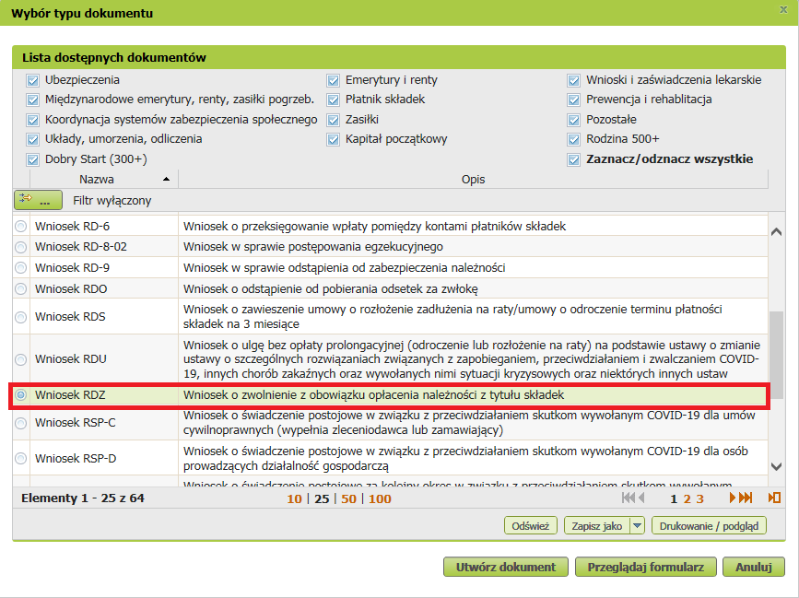
albo wyszukać np. po nazwie, korzystając z filtra
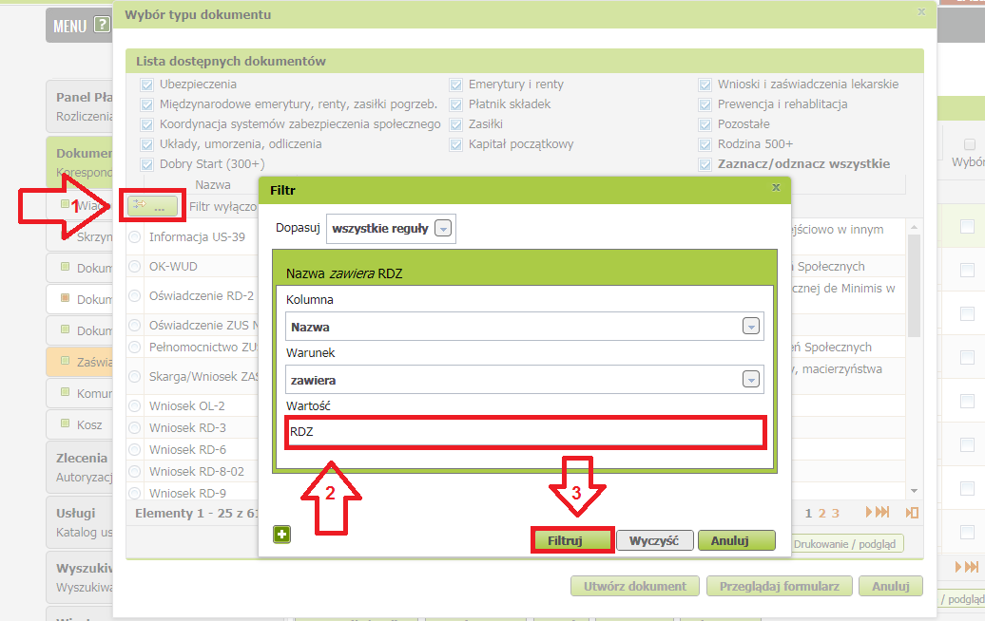
- po zaznaczeniu wniosku kliknij [Utwórz dokument].
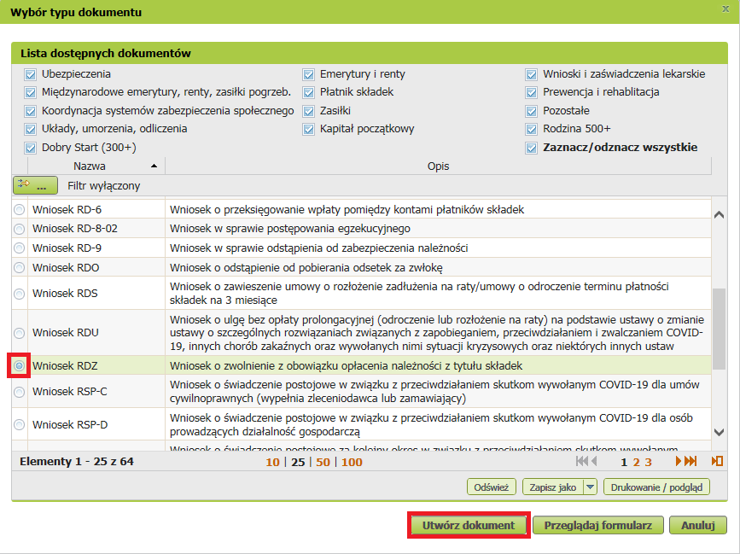
- Wniosek możesz utworzyć także z menu [Usługi] – [Katalog usług]
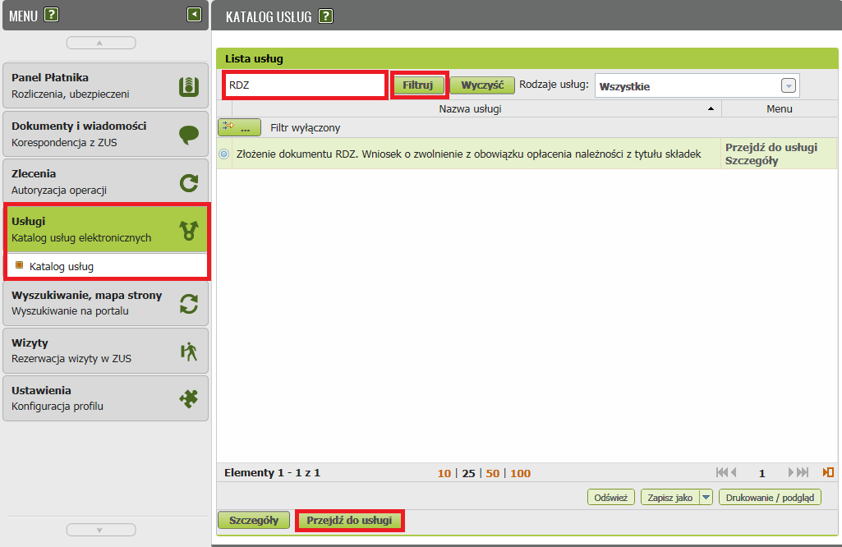
- Wyświetli Ci się formularz do wypełnienia. Automatycznie wypełnią się Twoje dane identyfikacyjne oraz adres mailowy, a jeśli jest podany to również numer telefonu.
We wniosku podaj adres do korespondencji w tej sprawie.
Dane adresowe pobiorą się jeśli na koncie w ZUS masz podany adres do korespondencji.

W formularzu :
Zanim zaczniesz wypełniać wniosek zapoznaj się z instrukcją wypełnienia:

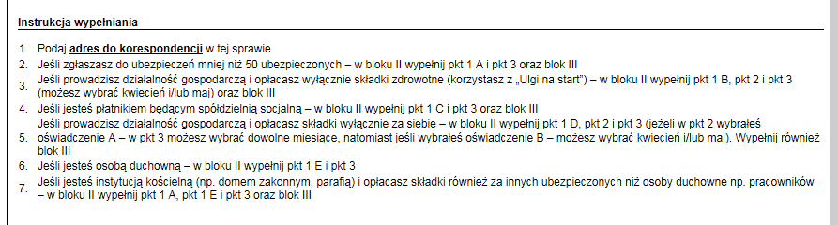

- na stronie 2 w sekcji II [Treść wniosku] w punkcie 1 zaznacz właściwą dla siebie opcję
Ważne!
Jeśli jesteś instytucją kościelną (np. domem zakonnym, parafią) i opłacasz składki również za innych ubezpieczonych niż osoby duchowne np. pracowników zaznacz punkty 1 A i 1 E, punkt 3 oraz wypełnij sekcję III.

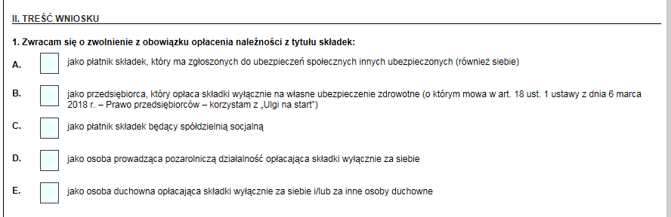

- Jeśli zaznaczyłeś punkt 1 B lub 1 D wypełnij punkt 2

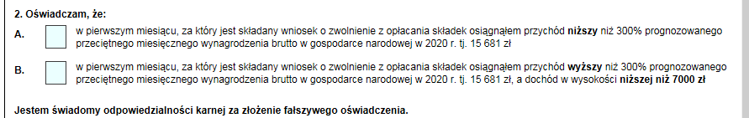

- W punkcie 3 zaznacz miesiąc/miesiące, za które chcesz aby zwolniono Cię z opłacenia należności

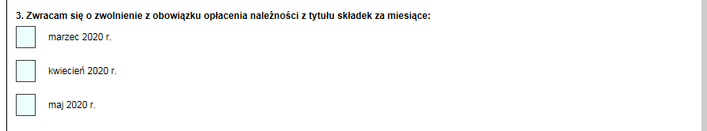
Ważne!
Jeśli zaznaczyłeś punkt 1 A albo 1 C albo 1 E albo punkty 1 A i 1 E - w punkcie 3 możesz wybrać dowolne miesiące.
Jeśli zaznaczyłeś punkt 1 B - w punkcie 3 możesz wybrać tylko kwiecień i/lub maj.
Jeśli zaznaczyłeś punkt 1 D i:
-wybrałeś oświadczenie 2 A, to możesz wybrać dowolne miesiące
-wybrałeś oświadczenie 2 B, to możesz wybrać tylko kwiecień i/lub maj.

Jeśli w sekcji II zaznaczyłeś punkt A, B, C D, lub A i E - wypełnij sekcję III „Dodatkowe informacje dotyczące podmiotu”.

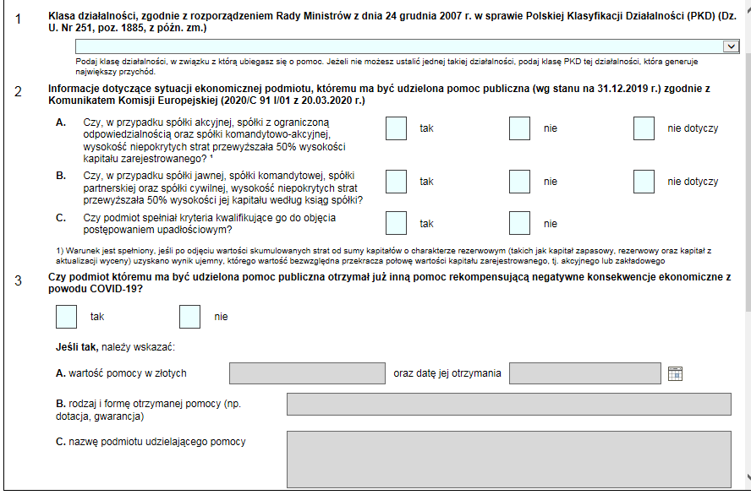

- Wybierz przycisk „Sprawdź” - system podpowie Ci, czy uzupełniłeś wszystkie wymagane pola. Jeśli poprawnie wypełniłeś wniosek - zapisz go, a następnie zamknij formularz.

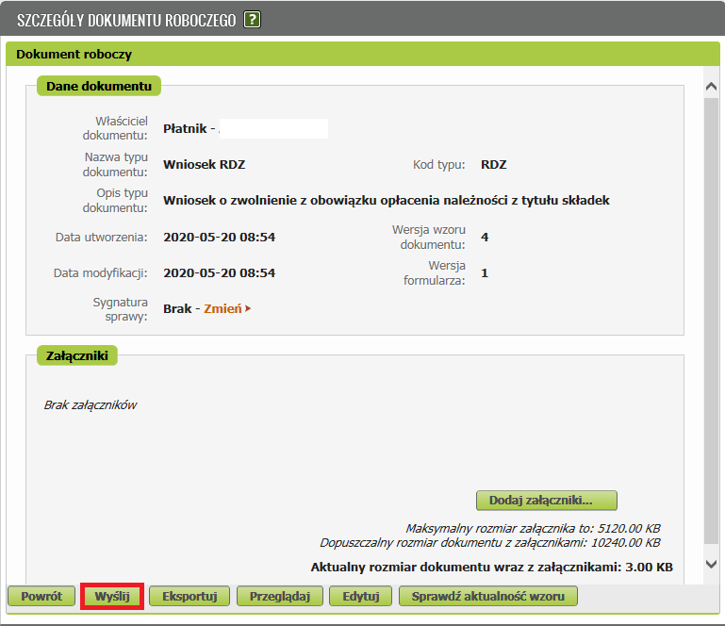
Po wybraniu przycisku „Wyślij” wyświetli się komunikat z oświadczeniem, że podpisanie wniosku oznacza akceptację i podpisanie wszystkich oświadczeń zawartych we wniosku:
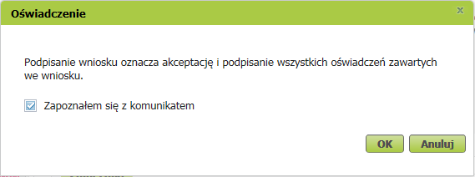
Po akceptacji wybierz sposób odbioru wiadomości zwrotnej z ZUS oraz wskaż podpis, którego chcesz użyć.

Jak podpisać wniosek RDZ?
Wniosek możesz wysłać elektronicznie za pomocą:
- profilu PUE,
- kwalifikowanego podpisu elektronicznego,
- podpisu zaufanego (PZ ePUAP) lub
- podpisu osobistego (e-dowodu).
Podpis profilem PUE nie wymaga podawania żadnych dodatkowych danych – wystarczy, że jesteś zalogowany do swojego profilu na portalu PUE ZUS.
Podpis zaufany jest bezpłatny. Aby go uzyskać, złóż wniosek o profil na stronie internetowej www.pz.gov.pl. Następnie potwierdź swoją tożsamość za pośrednictwem bankowości elektronicznej, w placówce ZUS albo w urzędzie miasta lub gminy. Możesz też złożyć wniosek o tymczasowy profil zaufany na stronie internetowej www.pz.gov.pl. Swoją tożsamość potwierdzisz za pośrednictwem wideo rozmowy z urzędnikiem. Uzyskasz w ten sposób profil, który jest ważny 3 miesiące.
Podpis kwalifikowany wydają centra certyfikacji. Jest to usługa płatna. Jej koszt zależy m.in. od okresu ważności, na jaki zostaje wydany certyfikat.
Podpis osobisty (e-dowód) możesz uzyskać bezpłatnie przy składaniu wniosku o nowy dowód osobisty. Certyfikat podpisu osobistego znajdzie się w e-dowodzie. Aby korzystać z podpisu osobistego, musisz mieć czytnik NFC do e-dowodu oraz zainstalować na swoim komputerze odpowiednie oprogramowanie.
Jeśli posiadasz kwalifikowany podpis elektroniczny, podpis zaufany (PZ ePUAP) lub podpis osobisty (e-dowód) i chcesz wysłać wniosek, wybierz przycisk „Wyślij”.
